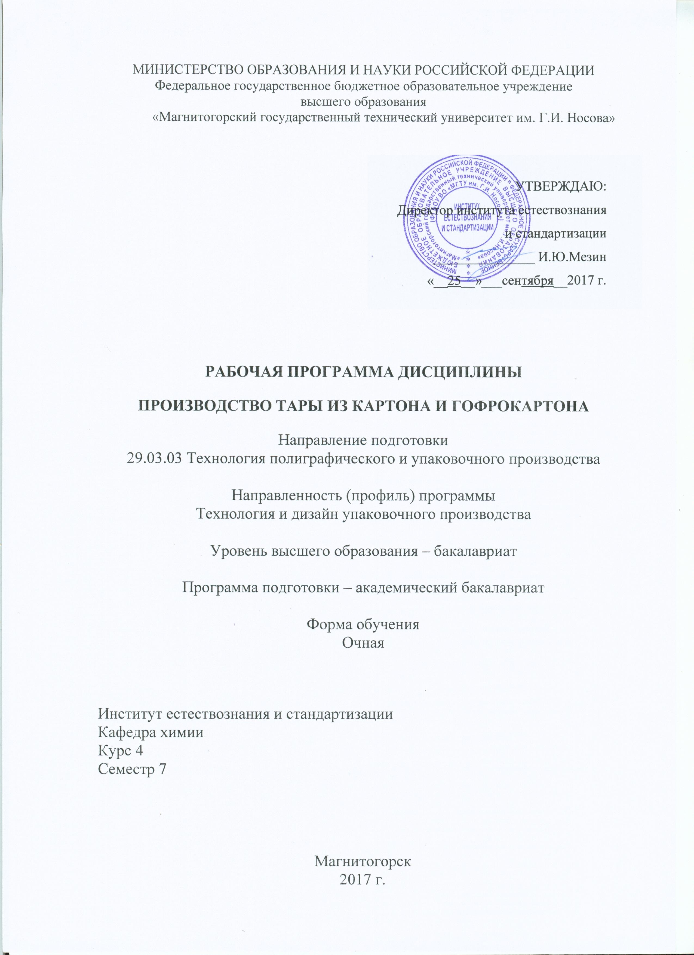
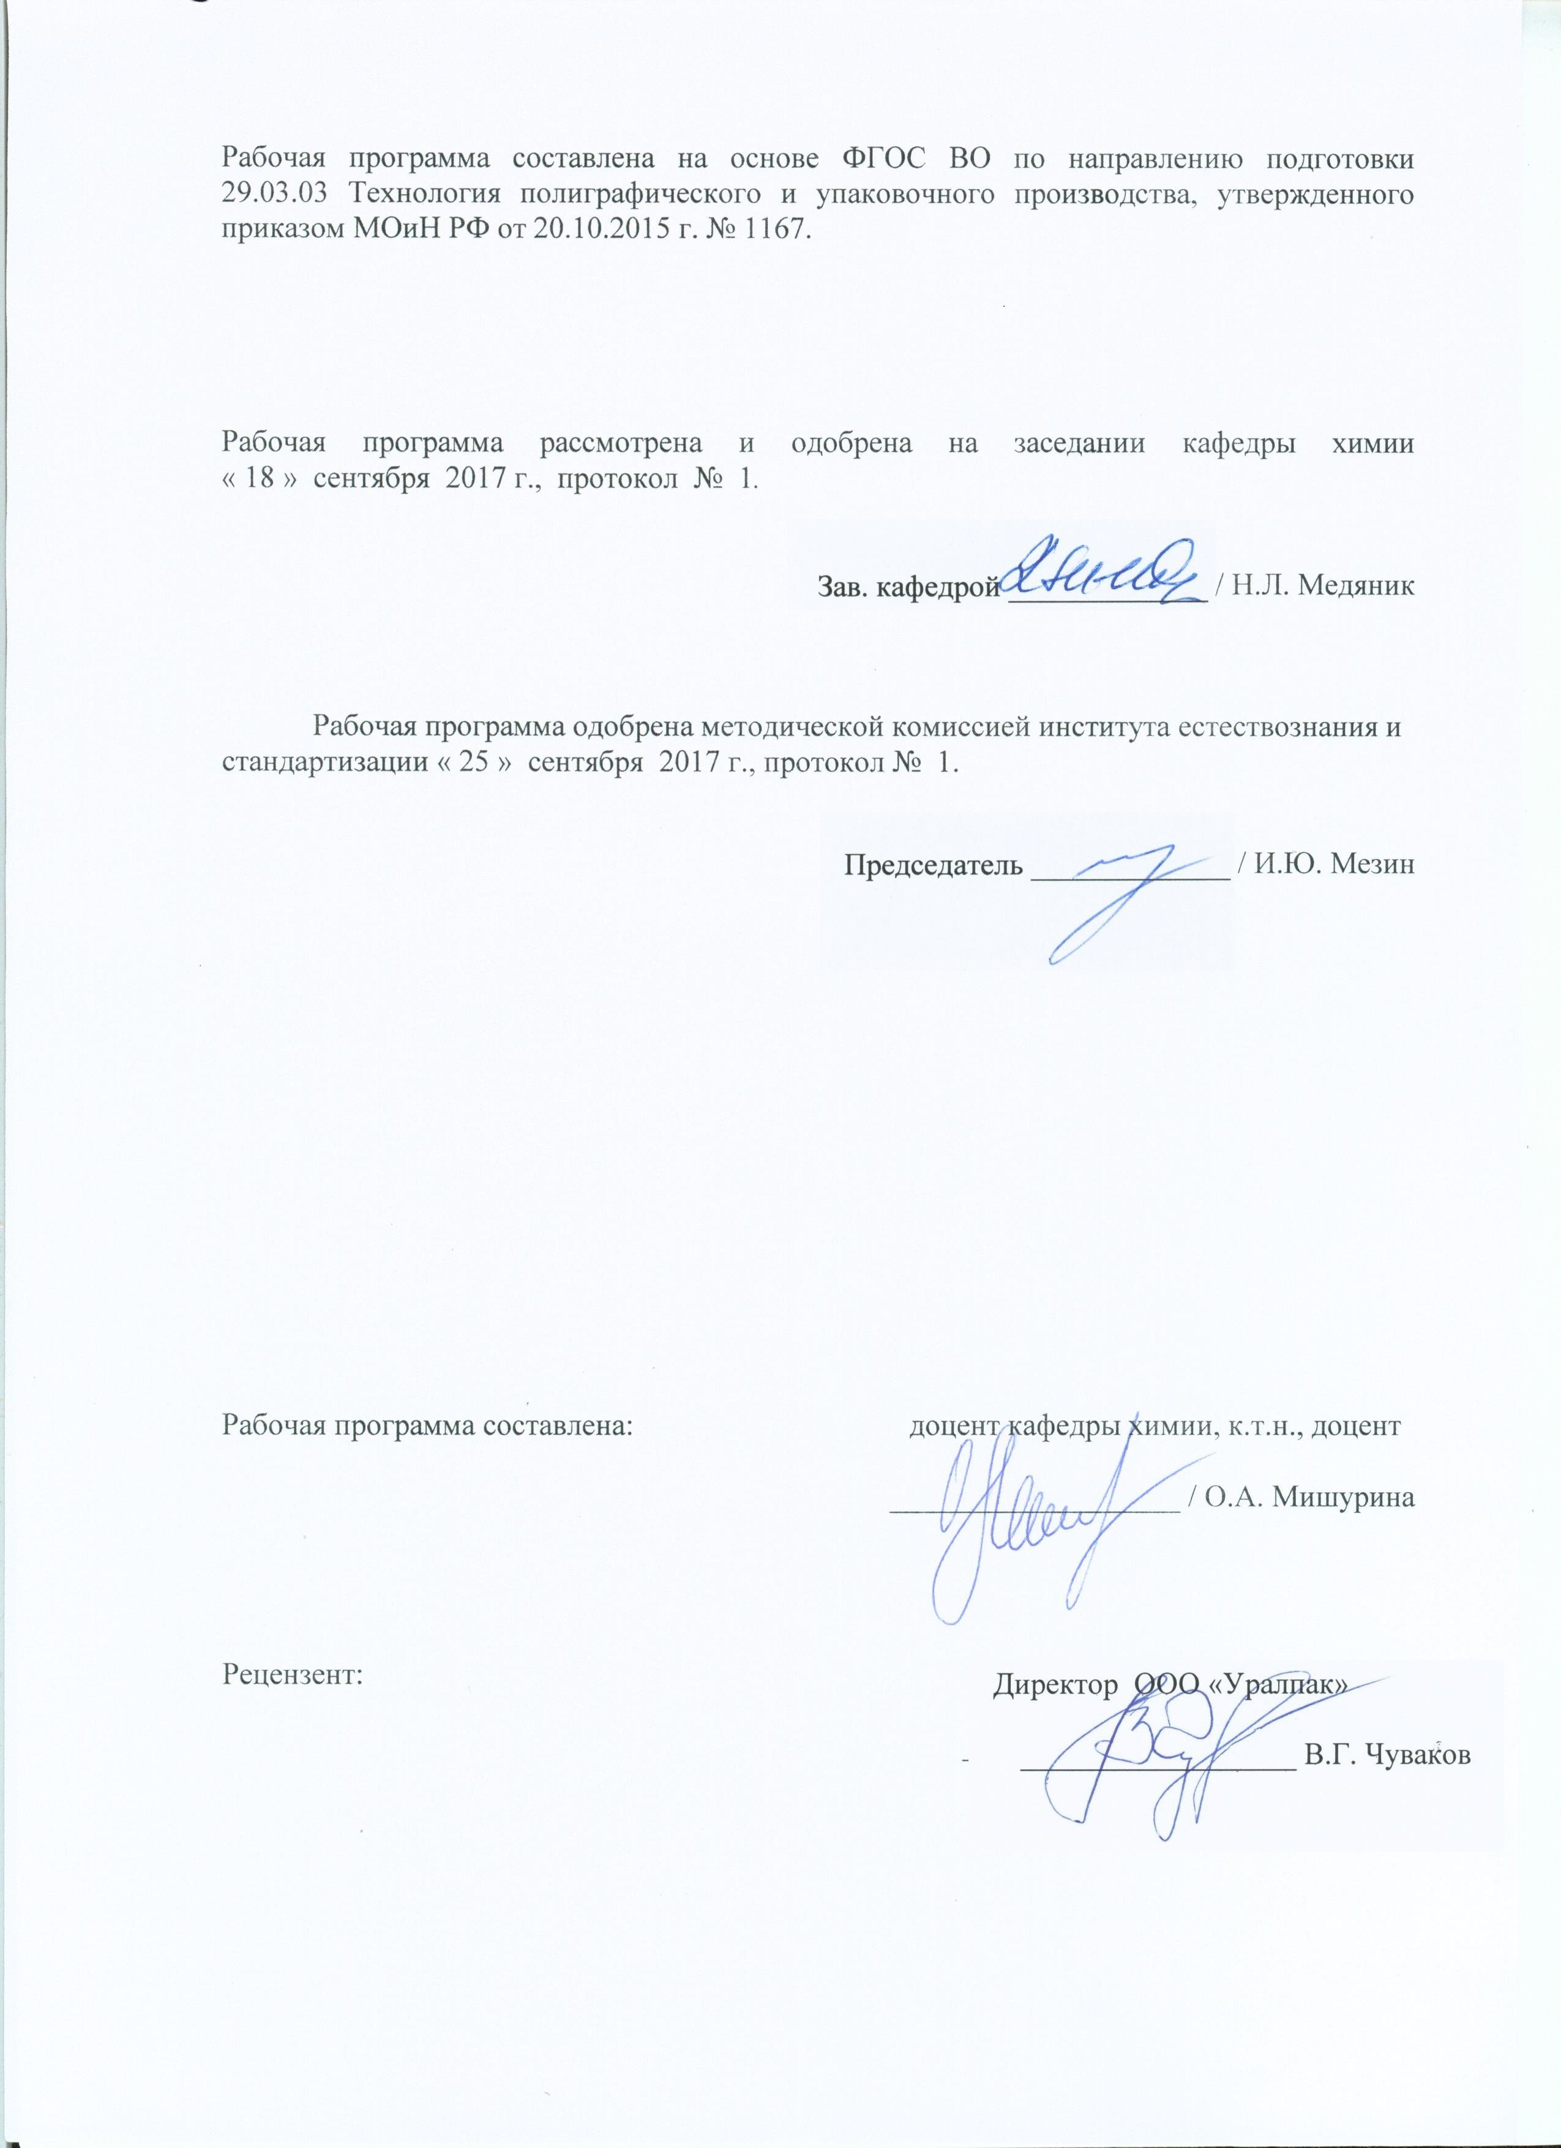
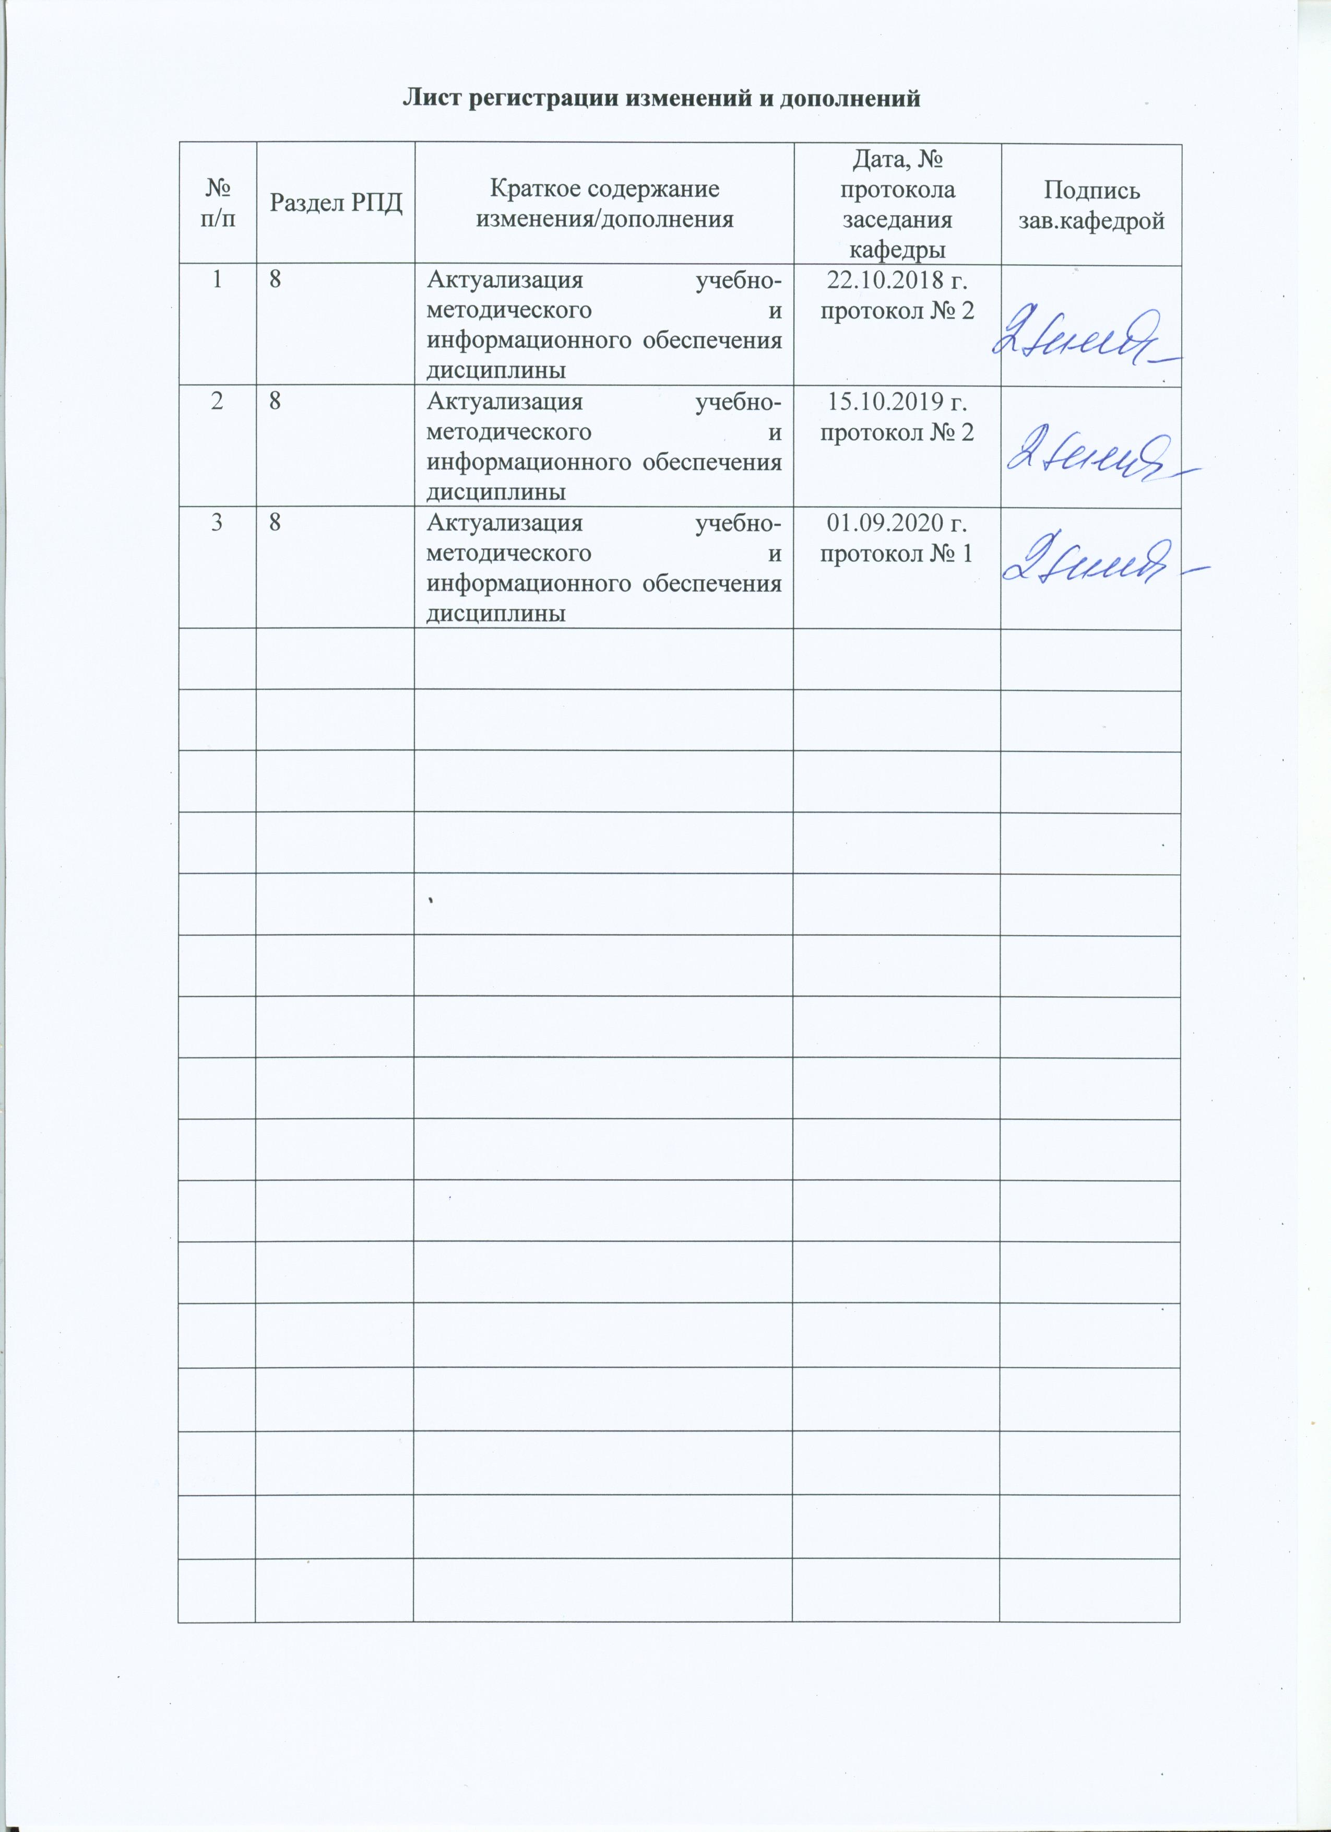
- Цель преподавания дисциплины

Целью дисциплины «Производство тары из картона и гофрокартона» является формирование у студентов основополагающих знаний для производственно-технологической, организационно-управленческой, научно-исследовательской и проектной деятельности в области производства тары из картона и гофрокартона

2. Место дисциплины в структуре образовательной программы подготовки бакалавра

Дисциплина Б1.В.08 «Производство тары из картона и гофрокартона» входит в вариативную часть блока 1 образовательной программы.
Дисциплина базируется на знаниях, сформированных в результате получения среднего (полного) общего образования по дисциплинам «Химия», «Физика», «Математика», «Органическая химия» и «Производство упаковки на основе бумаги».
Знания и умения студентов, полученные при изучении дисциплины «Производство тары из картона и гофрокартона» необходимы им при дальнейшем изучении таких дисциплин, как «Утилизация упаковочных и полиграфических материалов» и «Автоматизация упаковочного производства».

3 Компетенции обучающегося, формируемые в результате освоения дисциплины и планируемые результаты обучения

В результате освоения дисциплины «Производство тары из картона и гофрокартона» обучающийся должен обладать следующей компетенцией:

Структурный элемент  компетенции |  | Планируемые результаты обучения
ПК-3
владением новейшими методами испытаний и оценки оборудования, материалов и процессов, используемых в производстве печатной продукции, упаковки и в других отраслях, на основе полиграфических технологий
Знать |  | - методы определения оптимальных и рациональных технологических режимов работы оборудования;  - методы проведения стандартных испытаний на определение показателей физико-механических свойств используемого сырья, полуфабрикатов и готовых изделий;  - методы осуществления технического контроля;  - методы и средства теоретического и экспериментального исследования технологических процессов производства тары и ее полиграфического оформления.
Уметь |  | - проводить стандартные и сертификационные испытания исходных материалов и готовой продукции;  - разрабатывать и внедрять новые технологические процессы;  - выбирать способы осуществления и соответствующее оборудование для основных технологических процессов.
Владеть |  | - основными методами испытаний и входного контроля материалов;  - рационального их выбора для производства изделий;
ПК-14
способностью выбирать рациональные технологические решения для производства полиграфической и упаковочной продукции
Знать | - методы определения оптимальных и рациональных технологических режимов работы оборудования;  - методы проведения стандартных испытаний на определение показателей физико-механических свойств используемого сырья, полуфабрикатов и готовых изделий;  - методы осуществления технического контроля;  - методы и средства теоретического и экспериментального исследования технологических процессов производства тары и ее полиграфического оформления;
Уметь | - производить оценку качества полуфабрикатов и готовой продукции;  - проводить сертификационные испытания исходных материалов и готовой продукции;  - выявлять и устранять недостатки в технологическом процессе;  - рассчитывать технико-экономическую эффективность при выборе технических и организационных решений.
Владеть | - навыками работы на основном технологическом оборудовании;  - навыками устранения недостатков при работе технологического оборудования;  - навыками выбора технологического режима для эффективной работы оборудования.

4. Структура и содержание дисциплины «Производство упаковки на основе бумаги»

Общая трудоемкость дисциплины составляет 4 зачетные единицы 144 акад. часа:
- контактная работа – 76,1 акад. часа:
- аудиторная работа – 72 акад.часа;
- внеаудиторная – 4,1 акад.часа
- самостоятельная работа – 32,2 акад.часа;
- подготовка к экзамену – 35,7 акад. часа

Раздел/тема дисциплины | Семестр | Аудиторная контактная работа (в акад. часах) |  | Самостоятельная работа  (в акад. часах) | Вид самостоятельной  работы | Форма текущего контроля успеваемости и  промежуточной аттестации | Код и структурный элемент компетенции
Раздел/тема дисциплины | Семестр | лекции | лабораторные занятия
1. Введение. Основные виды тары из картона и гофрокартона | 7 | 4 |  | 4 | Самостоятельное изучение учебной литературы. | Конспект по предлагаемой литературе. | ПК-3  -зув  ПК-14  -зув
2. Бумагообразующие свойства различных волокнистых материалов используемых при производстве тары из картона и гофрокартона | 7 | 6 | 6/2И | 4 | Самостоятельное изучение учебной литературы.  Подготовка к защите лабораторной работы.  Оформление отчета по лабораторной работе. | Конспект по предлагаемой литературе.  Защита лабораторных работ. | ПК-3  -зув  ПК-14  -зув
3. Теоретические основы технологических процессов производства тары из картона и гофрокартона | 7 | 6 | 10/2И | 10 | Самостоятельное изучение учебной литературы.  Подготовка к защите лабораторной работы.  Оформление отчета по лабораторной работе. | Конспект по предлагаемой литературе.  Защита лабораторных работ. | ПК-3  -зув  ПК-14  -зув
4. Основные характеристики тары из картона и гофрокартона | 7 | 8 | 8/2И | 4 | Самостоятельное изучение учебной литературы.  Подготовка к защите лабораторной работы.  Оформление отчета по лабораторной работе. | Конспект по предлагаемой литературе.  Защита лабораторных работ. | ПК-3  -зув  ПК-14  -зув
5. Основные направления научно-технических разработок в области создания новых видов тары из картона и гофрокартона | 7 | 6 | 6/4И | 6 | Самостоятельное изучение учебной литературы.  Подготовка к защите лабораторной работы.  Оформление отчета по лабораторной работе. | Конспект по предлагаемой литературе.  Защита лабораторных работ. | ПК-3  -зув  ПК-14  -зув
6. Упаковочные материалы, получаемые при вторичной переработке картона и гофрокартона. | 7 | 6 | 6/4И | 4,2 | Самостоятельное изучение учебной литературы.  Подготовка к защите лабораторной работы.  Оформление отчета по лабораторной работе. | Конспект по предлагаемой литературе.  Защита лабораторных работ. | ПК-3  -зув  ПК-14  -зув
Итого по дисциплине: |  | 36 | 36/14И | 32,2 |  | Экзамен

5. Образовательные и информационные технологии

В процессе преподавания дисциплины «Производство тары из картона и гофрокартона» применяются традиционная и модульно-компетентностная технологии.
Лекции проходят как в информационной форме, где имеет место последовательное изложение материала в дисциплинарной логике, осуществляемое преимущественно вербальными средствами, так и в форме лекций-беседы или диалога с аудиторией, лекций с применением элементов «мозговой атаки», лекций-консультаций, где теоретический материал заранее выдается студентам для самостоятельного изучения, для подготовки вопросов лектору, таким образом, лекция проходит по типу вопросы-ответы-дискуссия.
Помимо этого в лекции могут использоваться элементы проблемного изложения. Проблемная лекция начинается с вопросов, с постановки проблемы, которую в ходе изложения материала необходимо решить. Такая лекция представляет собой занятие, предполагающее инициированное преподавателем привлечение аудитории к решению крупной научной проблемы, раскрывает возможные пути ее решения, показывает теоретическую и практическую значимость достижений. На проблемной лекции новое знание вводится как неизвестное для студентов. Полученная информация усваивается как личностное открытие еще не известного для себя знания.
Для реализации информационно-коммуникационной образовательной технологии проводятся лекции-визуализации, в ходе которых изложение теоретического материала сопровождается презентацией.
Лекционный материал закрепляется в ходе лабораторных работ, в ходе которых учебная работа проводится с реальными химическими веществами. На лабораторных работах выполняются групповые или индивидуальные задания по пройденной теме. Проведение лабораторных работ необходимо предварять инструктажем по правилам безопасной работы в химической лаборатории. Основным условием допуска студентов к лабораторной работе является их обязательная подготовка к ней с составлением теоретического введения. При проведении лабораторных занятий используется метод контекстного обучения, который позволяет усвоить материал путем выявления связей между конкретным знанием и его применением. Кроме того, целесообразно использовать технологию коллективного взаимообучения (парную работу) трех видов: статическая пара, динамическая пара, вариационная пара; совмещая ее с технологией модульного обучения. Выполнив эксперимент, студенты формулируют обобщенные выводы по серии опытов, используя приемы аналогии и сравнения.
Самостоятельная работа студентов является одним из наиболее эффективных средств развития потребности к будущему самообразованию. Самостоятельная работа студентов включает в себя самые разнообразные формы учебной деятельности: выполнение домашних заданий, завершение оформления лабораторных работ, подготовка к практикуму, изучение основного и дополнительного материала по учебникам и пособиям, чтение и проработка научной литературы в библиотеке, написание рефератов, подготовка к коллоквиумам, зачетам, итоговой аттестации.
Самостоятельная работа студентов является одним из наиболее эффективных средств развития потребности к будущему самообразованию. Самостоятельная работа студентов включает в себя самые разнообразные формы учебной деятельности: выполнение домашних заданий, завершение оформления лабораторных работ, подготовка к практикуму, изучение основного и дополнительного материала по учебникам и пособиям, чтение и проработка научной литературы в библиотеке, написание рефератов и курсовых работ, подготовка к коллоквиумам, зачетам, итоговой аттестации.
Самостоятельная работа студентов должна быть направлена на закрепления теоретического материала, изложенного преподавателем, на проработку тем, отведенных на самостоятельное изучение, на подготовку к лабораторным занятиям, подготовку к рубежному и заключительному контролю. Помимо этого, студенты представляют результаты своей самостоятельной работы в виде презентаций.
При изучении дисциплины «Производство тары из картона и гофрокартона» целесообразно использовать следующие образовательные технологии:
- проблемного обучения;
- информационно-коммуникационные;
- рейтинга учебных достижений;
- интерактивного обучения;
- проектного обучения.
Самостоятельная работа студентов является одним из наиболее эффективных средств развития потребности к будущему самообразованию. Самостоятельная работа студентов включает в себя самые разнообразные формы учебной деятельности: оформление отчётов по лабораторным работам, изучение основного и дополнительного материала по учебникам и пособиям, чтение и проработка научной литературы в библиотеке, написание рефератов, выполнение курсового проекта, подготовка к экзамену.
При проведении рубежного и заключительного контроля основными задачами, стоящими перед преподавателем, являются: выявление степени правильности, объема, глубины знаний, умений, навыков, полученных при изучении курса наряду с выявлением степени самостоятельности в применении полученных знаний, умений и навыков.
Современные интерактивные средства позволяют экспериментировать с новыми формами контроля. Студентам предлагаются тесты и задачи в электронном виде, с автоматизированной системой проверки. В отличие от обычного тестирования такой способ контроля позволяет студентам в любое время пройти тест, проанализировать ошибки и пройти тест вторично.

6. Учебно-методическое обеспечение самостоятельной работы обучающихся

Самостоятельная работа студентов подразделяется на аудиторную, которая происходит как во время лабораторных занятий, так и на плановых консультациях, и на внеаудиторную, происходящую во время подготовки студентами отчетов по лабораторным занятиям.

Варианты тематических вопросов к защите лабораторных работ

Тема 2. Бумагообразующие свойства различных волокнистых материалов

- Основная характеристика волокон используемых при производстве тары из картона и гофрокартона.
- Влияние свойств исходных волокон на свойства готовой продукции.
- Влияние химического состава технической целлюлозы наее бумагообразующие свойства.
- Взаимосвязь между свойствами используемых полуфабрикатов и конечными свойствами получаемой тары.

Тема 3. Теоретические основы технологических процессов
производства тары из картона и гофрокартона

- Бумага-основа, используемая при различных технологических процессах производства тары из картона и гофрокартона.
- Требования, предъявляемые к бумаге-основе, используемой в производстве тары из картона и гофрокартона.
- Влияние основных и вспомогательных материалов на технологию производства тары из картона и гофрокартона.
- Пигменты и наполнители, связующие и проклеивающие вещества, основная характеристика, назначение и их влияние на свойства получаемой продукции.

Тема 4. Основные характеристики тары из картона и гофрокартона

- Основные характеристики, определяющие качество упаковочных материалов для производства тары: плотность, теплостойкость, морозостойкость, отношение к жидким средам и парам, диффузия и паропроницаемость, влагостойкость и жиростойкость.
- Прочностные характеристики бумаги и картона.

Тема 5. Основные направления научно-технических разработок в области создания новых видов тары из картона и гофрокартона

- Основные характеристики, определяющие качество упаковочных материалов для производства тары: плотность, теплостойкость, отношение к жидким средам и парам, диффузия и паропроницаемость, влагостойкость и жиростойкость.
- Основные характеристики, определяющие качество тары из картона и гофрокартона.
- Основные виды полимерных покрытий, используемых в производстве тары из картона и гофрокартона: классификация, свойства, основные представители и области применения.
- Основные физико-механические и химические процессы обработки и переработки картона: классификация, определения и особенности технологии.
- Основные области применения тары из картона и гофрокартона.
- Основные способы нанесения полимерных покрытий на различные виды картонов: классификация, особенности технологии и области применения.

Тема 6. Упаковочные материалы, получаемые
при вторичной переработке картона и гофрокартона

1. Упаковочные материалы, получаемые при вторичной переработке картона и гофрокартона.
2. Волокна, применяемые в производстве упаковочным материалов, используемых для производства тары из картона и гофрокартона. Классификация основные характеристики.
3. Бумагообразующие свойства различных волокнистых материалов используемых при производстве тары из картона и гофрокартона.
4. Влияние свойств исходных волокон на свойства готовой продукции

7. Оценочные средства для проведения промежуточной аттестации

Промежуточная аттестация имеет целью определить степень достижения запланированных результатов обучения по каждой дисциплине (модулю) за определенный период обучения.

а) Планируемые результаты обучения и оценочные средства для проведения промежуточной аттестации:

Структурный элемент  компетенции | Планируемые результаты обучения | Оценочные средства
ПК-3
владением новейшими методами испытаний и оценки оборудования, материалов и процессов, используемых в производстве печатной продукции, упаковки и в других отраслях, на основе полиграфических технологий
Знать | - методы определения оптимальных и рациональных технологических режимов работы оборудования;  - методы проведения стандартных испытаний на определение показателей физико-механических свойств используемого сырья, полуфабрикатов и готовых изделий;  - методы осуществления технического контроля;  - методы и средства теоретического и экспериментального исследования технологических процессов производства тары и ее полиграфического оформления. | Перечень теоретических вопросов к экзамену:  - Функции тары из картона и гофрокартона: защитная, амортизационная, транспортная, хранения, маркетинговая, экологическая, информационная и эксплуатационная.  - Волокна, применяемые в производстве упаковочным материалов, используемых для производства тары из картона и гофрокартона. Классификация основные характеристики.  - Бумагообразующие свойства различных волокнистых материалов используемых при производстве тары из картона и гофрокартона.  - Влияние свойств исходных волокон на свойства готовой продукции.  - Основные материалы, используемые в производстве тары из картона и гофрокартона.  - Взаимосвязь между свойствами используемых полуфабрикатов и конечными свойствами получаемой тары.  - Бумага-основа, используемая при различных технологических процессах производства тары из картона и гофрокартона. Требования, предъявляемые к бумаге-основе.  - Вспомогательные материалы, используемые в производстве тары из картона и гофрокартона (дубители, пластификаторы и т.д.).  - Влияние основных и вспомогательных материалов на технологию производства тары из картона и гофрокартона: пигменты и наполнители, связующие и проклеивающие; основная характеристика, назначение и их влияние на свойства получаемой продукции.  - Классификация упаковочных видов картона.  - Основные характеристики, определяющие качество упаковочных материалов для производства тары: плотность, теплостойкость, отношение к жидким средам и парам, диффузия и паропроницаемость, влагостойкость и жиростойкость.  - Основные характеристики, определяющие качество тары из картона и гофрокартона.  - Основные виды полимерных покрытий, используемых в производстве тары из картона и гофрокартона: классификация, свойства, основные представители и области применения.  - Основные физико-механические и химические процессы обработки и переработки картона: классификация, определения и особенности технологии.  - Основные области применения тары из картона и гофрокартона.  - Основные способы нанесения полимерных покрытий на различные виды картонов: классификация, особенности технологии и области применения.  - Технологический процесс производства гофрированного картона (1, 2 и 3-слойного): требования, предъявляемые к бумаге-основе, основные и вспомогательные материалы, используемые в производстве, описание технологической линии.  - Основные виды оборудования, используемые в технологическом процессе производства гофрокартона.  - Основные виды тары из картона и гофрокартона.  - Технологический процесс производства склеенного картона (многослойного): требования, предъявляемые к бумаге-основе, основные и вспомогательные материалы, используемые в производстве, описание технологической линии.  - Физико-механические свойства тары из склеенного картона.  - Технологический процесс производства мелованных видов картона: требования, предъявляемые к бумаге-основе, основные и вспомогательные материалы, используемые в производстве, описание технологической линии.  - Технологический процесс производства ламинированного картона: требования, предъявляемые к бумаге-основе, основные и вспомогательные материалы, используемые в производстве, описание технологической линии.  - Технологический процесс производства парафинированного картона: требования, предъявляемые к бумаге-основе, основные и вспомогательные материалы, используемые в производстве, описание технологической линии.  - Производство кашированного картона.  - Физико-механические свойства тары из картона и гофрокартона.  - Упаковочные материалы, получаемые при вторичной переработке картона и гофрокартона.
Уметь | - проводить стандартные и сертификационные испытания исходных материалов и готовой продукции;  - разрабатывать и внедрять новые технологические процессы;  - выбирать способы осуществления и соответствующее оборудование для основных технологических процессов. | Примерные практические задания для экзамена:  1. Рассмотреть основные параметры контроля качества гофрокартона. Привести примеры сертифицированных методик (ГОСТов) для качества данной категории картона.  2. Рассмотреть основные параметры контроля качества типографских видов картона. Привести примеры сертифицированных методик (ГОСТов) для качества данной категории картона.  3. Рассмотреть основные параметры контроля качества папочного картона. Привести примеры сертифицирован-ных методик (ГОСТов) для качества данной категории картона.  4. Рассмотреть основные параметры контроля качества склеенного картона. Привести примеры сертифицированных методик (ГОСТов) для качества данной категории картона.
Владеть | - основными методами испытаний и входного контроля материалов;  - рационального их выбора для производства изделий. | Примерные практические задания для экзамена:  1. Контроль качества исходного сырья, используемого в производстве картона и гофрокартона.  2. Принципы системного подхода при оценке качества исходного сырья с целью эффективной работы с поставщиками.  3. Создание базы данных выбракованной продукции и анализа технологических факторов, влияющих на снижения качества готовой продукции.
ПК-14
способностью выбирать рациональные технологические решения для производства полиграфической и упаковочной продукции
Знать | - методы определения оптимальных и рациональных технологических режимов работы оборудования;  - методы проведения стандартных испытаний на определение показателей физико-механических свойств используемого сырья, полуфабрикатов и готовых изделий;  - методы осуществления технического контроля;  - методы и средства теоретического и экспериментального исследования технологических процессов производства тары и ее полиграфического оформления; | Перечень теоретических вопросов к экзамену:  1. Основные тенденции в области разработок новых видов упаковочных материалов.  2. Инновационные композиционные упаковочные материалов на основе целлюлозы.  3. Разработка упаковочных видов картона с улучшенными эксплуатационными свойствами.  4. Технологический процесс производства мелованных видов картона: требования, предъявляемые к бумаге-основе, основные и вспомогательные материалы, используемые в производстве, описание технологической линии.  5.Технологический процесс производства трехслойного гофрокартона: требования, предъявляемые к бумаге-основе, основные и вспомогательные материалы, используемые в производстве, описание технологической линии.  6. Технологический процесс производства комбинированных целлюлозных материалов: требования, предъявляемые к картону-основе, основные и вспомогательные материалы, используемые в производстве, описание технологической линии.
Уметь | - производить оценку качества полуфабрикатов и готовой продукции;  - проводить сертификационные испытания исходных материалов и готовой продукции;  - выявлять и устранять недостатки в технологическом процессе;  - рассчитывать технико-экономическую эффективность при выборе технических и организационных решений. | Примерные практические задания для экзамена:  1. Анализ влияния основных и вспомогательных материалов на технологию производства тары из картона и гофрокартона.  2. Рассмотреть и проанализировать влияние клеевых составов на свойства получаемой продукции.  4. Предложить конструкцию упаковки из гофрокартона для метизной продукции. Выбрать материал, конструкцию и дать их обоснование. Привести расчеты технико-экономической эффективности предложенных технических и конструкционных решений. Представить необходимые сертификационные испытания исходных материалов и готовой продукции, обеспечивающие получение качественной продукции.
Владеть | - навыками работы на основном технологическом оборудовании;  - навыками устранения недостатков при работе технологического оборудования;  - навыками выбора технологического режима для эффективной работы оборудования. | Примерные практические задания для экзамена:  1. Анализ возможности совершенствования техноло-гических и производственных процессов производства тары из картона и гофрокартона на базе действующих предприятий, с целью улучшения качества готовой продукции и возможного расширения рынка ее потребления;  2. Рассмотреть экономическую и технологическую целесообразность внедрения инновационных технологических процессов и оборудования для повышения эффективности производства, с целью освоения новых сегментов рынка (на примере конкретного производства).  3. Основные направления научно-технических разработок в области создания новых видов тары из картона и гофрокартона.

б) Порядок проведения промежуточной аттестации, показатели и критерии оценивания:

Промежуточная аттестация по дисциплине «Производство тары из картона и гофрокартона» включает теоретические вопросы, позволяющие оценить уровень усвоения обучающимися знаний, и практические задания, выявляющие степень сформированности умений и владений, проводится в форме экзамена.
Экзамен по данной дисциплине проводится по экзаменационным билетам, каждый из которых включает 2 теоретических вопроса и одно практическое задание.
Показатели и критерии оценивания экзамена:
– на оценку «отлично» – студент должен показать высокий уровень знаний не только на уровне воспроизведения и объяснения информации, но и интеллектуальные навыки решения проблем и задач, нахождения уникальных ответов к проблемам, оценки и вынесения критических суждений;
– на оценку «хорошо» – студент должен показать знания не только на уровне воспроизведения и объяснения информации, но и интеллектуальные навыки решения проблем и задач, нахождения уникальных ответов к проблемам;
– на оценку «удовлетворительно» – студент должен показать знания на уровне воспроизведения и объяснения информации, интеллектуальные навыки решения простых задач;
– на оценку «неудовлетворительно» – студент не может показать знания на уровне воспроизведения и объяснения информации, не может показать интеллектуальные навыки решения простых задач.

8. Учебно-методическое и информационное обеспечение дисциплины

а) Основная литература:

1. Мишурина, О. А. Контроль качества упаковочных материалов на основе целлюлозы : учебное пособие / О. А. Мишурина, Э. Р. Муллина ; МГТУ. - Магнитогорск : МГТУ, 2018. - 1 электрон. опт. диск (CD-ROM). - Загл. с титул. экрана. - URL: https://magtu.informsystema.ru/uploader/fileUpload?name=3565.pdf&show=dcatalogues/1/1515114/3565.pdf&view=true (дата обращения: 01.09.2020). - Макрообъект. - Текст: электронный. - ISBN 978-5-9967-1123-9. - Сведения доступны также на CD-ROM.
2. Мишурина, О. А. Технологии производства целлюлозных упаковочных материалов : учебное пособие / О. А. Мишурина, Э. Р. Муллина ; МГТУ. - Магнитогорск : МГТУ, 2017. - 1 электрон. опт. диск (CD-ROM). - Загл. с титул. экрана. - URL: https://magtu.informsystema.ru/uploader/fileUpload?name=2932.pdf&show=dcatalogues/1/1134635/2932.pdf&view=true (дата обращения: 01.09.2020). - Макрообъект. - Текст: электронный. - Сведения доступны также на CD-ROM.

б) Дополнительная литература:

- Мишурина, О. А. Способы переработки и химической модификации целлюлозы : учебное пособие / О. А. Мишурина, Э. Р. Муллина ; МГТУ. - Магнитогорск : МГТУ, 2018. - 1 электрон. опт. диск (CD-ROM). - Загл. с титул. экрана. - URL:https://magtu.informsystema.ru/uploader/fileUpload?name=3440.pdf&show=dcatalogues/1/1514258/3440.pdf&view=true (дата обращения: 01.09.2020). - Макрообъект. - Текст : электронный. - ISBN 978-5-9967-1193-2. - Сведения доступны также на CD-ROM.
- Технологическое оборудование упаковочного производства : практикум / Е. В. Тарасюк, А. П. Пономарева, О. А. Мишурина, Э. Р. Муллина ; МГТУ. - Магнитогорск : МГТУ, 2018. - 1 электрон. опт. диск (CD-ROM). - Загл. с титул. экрана. - URL: https://magtu.informsystema.ru/uploader/fileUpload?name=3535.pdf&show=dcatalogues/1/1514975/3535.pdf&view=true (дата обращения: 01.09.2020). - Макрообъект. - Текст : электронный. - Сведения доступны также на CD-ROM.
3. Композиционные материалы, используемые в производстве бумажной упаковки : учебное пособие / О. А. Мишурина, Э. Р. Муллина, Л. Г. Коляда и др. ; МГТУ. - Магнитогорск : МГТУ, 2016. - 1 электрон. опт. диск (CD-ROM). - Загл. с титул. экрана. - URL: https://magtu.informsystema.ru/uploader/fileUpload?name=2531.pdf&show=dcatalogues/1/1130333/2531.pdf&view=true (дата обращения: 01.09.2020). - Макрообъект. - Текст : электронный. - Сведения доступны также на CD-ROM.
4. Технологии производства упаковки на основе бумаги : учебное пособие / А. Я. Агеев, Н. Л. Медяник, О. А. Мишурина и др. ; МГТУ. - [2-е изд., подгот. по печ. изд. 2012 г.]. - Магнитогорск : МГТУ, 2013. - 1 электрон. опт. диск (CD-ROM). - Загл. с титул. экрана. - URL: https://magtu.informsystema.ru/uploader/fileUpload?name=3538.pdf&show=dcatalogues/1/1514963/3538.pdf&view=true (дата обращения: 01.09.2020). - Макрообъект. - Текст: электронный. - Сведения доступны также на CD-ROM.
5. Инженерный журнал: наука и инновации. – URL: https://dlib.eastview.com/browse/publication/63633 (дата обращения: 01.09.2020). - Текст : электронный.
4. Стандарты и качество: научно-технический и экономический журнал. - ISSN 0038-9692. – Текст : непосредственный.
5. Известия высших учебных заведений. Химия и химическая технология: научно-технический журнал – ISSN 0579-2991.- Текст непосредственный

в) Методические указания

- Мишурина, О. А. Контроль качества упаковочных материалов на основе целлюлозы : учебное пособие / О. А. Мишурина, Э. Р. Муллина ; МГТУ. - Магнитогорск : МГТУ, 2018. - 1 электрон. опт. диск (CD-ROM). - Загл. с титул. экрана. - URL: https://magtu.informsystema.ru/uploader/fileUpload?name=3565.pdf&show=dcatalogues/1/1515114/3565.pdf&view=true (дата обращения: 01.09.2020). - Макрообъект. - Текст : электронный. - ISBN 978-5-9967-1123-9. - Сведения доступны также на CD-ROM.
- Мишурина, О.А. Методы обработки и переработки бумаги и картона: методические указания к лабораторному практикуму по дисциплинам «Упаковочные материалы на основе бумаги» и «Производство тары из картона и гофрокартона» для обучающихся по направлению 29.03.03 «Технология полиграфического и упаковочного производства» / О.А Мишурина,. Л.В.Чупрова, Э.Р. Муллина; Магнитогорский гос. технический ун-т им. Г. И. Носова. – Магнитогорск : МГТУ им. Г. И. Носова, 2012 г. – 23 с. – Текст: непосредственный.

г) Программное обеспечение и Интернет-ресурсы:

 | Наименование ПО | № договора | Срок действия лицензии
 | MS Windows 7 Professional (для классов) | Д-1227-18 от 08.10.2018 | 11.10.2021
 | MS Office 2007 Professional | № 135 от 17.09.2007 | бессрочно
 | 7Zip | свободно распространяемое ПО | бессрочно
 | FAR Manager | свободно распространяемое ПО | бессрочно

Профессиональные базы данных и информационные справочные системы
 | Название курса | Ссылка
 | Электронная база периодических изданий East View Information Services, ООО «ИВИС» | https://dlib.eastview.com/
 | Национальная информационно-аналитическая система – Российский индекс научного цитирования (РИНЦ) | URL: https://elibrary.ru/project_risc.asp
 | Поисковая система Академия Google (Google Scholar) | URL: https://scholar.google.ru/
 | Информационная система - Единое окно доступа к информационным ресурсам | URL: http://window.edu.ru/
 | Федеральное государственное бюджетное учреждение «Федеральный институт промышленной собственности» | URL: http://www1.fips.ru/

9. Материально-техническое обеспечение дисциплины

Материально-техническое обеспечение дисциплины включает:

Тип и название аудитории | Оснащение аудитории
Учебные аудитории для проведения занятий лекционного типа | Мультимедийные средства хранения, передачи и представления информации
Учебные аудитории для проведения лабораторных занятий, групповых и индивидуальных консультаций, текущего контроля и промежуточной аттестации | Оборудование для выполнения лабораторных работ, химическая посуда, реактивы,  Наглядные материалы: таблицы, схемы, плакаты.
Помещения для самостоятельной работы обучающихся | Персональные компьютеры с пакетом MS Office, выходом в Интернет и с доступом в электронную информационно-образовательную среду университета
Помещения для хранения и профилактического обслуживания учебного оборудования | Стеллажи, сейфы для хранения учебного оборудования  Инструменты для ремонта лабораторного оборудования.

